INFORMAZIONI PERSONALI | Loris Casolo Ginelli
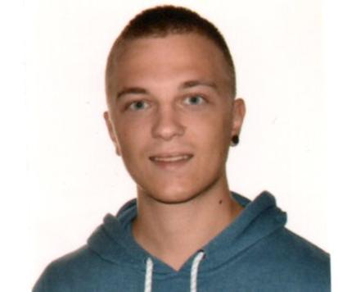 |   Via della Lanchetta n.6, Sumirago, 21040 (VA)

0331 908783  3470998655

Loris.casologinelli97@gmail.com

Whatsapp.
 | Sesso M | Data di nascita 22/04/1997 | Nazionalità Italiana

TITOLO DI STUDIO | Laureando Informatica (Università dell’Insubria Varese)  Diploma Liceo Scientifico scienze applicate

ESPERIENZA PROFESSIONALE

(01/06/2016 – 31/08/2016) | OPERAIO GENERICO
(01/06/2016 – 31/08/2016) | Azienda meccanica SIPI S.r.l Gallarate (VA) E-mail: sipi@sipi.it
(01/06/2016 – 31/08/2016) | Attività o settore: Logistica
(01/09/2017 – 31/03/2018) | PARCHEGGIATORE
 | Pizzeria Pizza Club No Limits Cassano Magnago (VA) E-mail: info@pizzaclubnolimits.com
 | Attività o settore Ristorazione
(01/04/2018 - attuale) | FATTORINO
 | Ristorante China Long Gallarate(VA). Tel: 03311860427
 | Attività o settore Ristorazione

ISTRUZIONE E FORMAZIONE

- Dal 2019 ad oggi università degli studi dell’Insubria Informatica
- Dal 2016 al 2018 Politecnico di Milano Ingegneria Informatica
- Dal 2011 al 2016 Liceo Scientifco “Leonardo Da Vinci” – Viale dei tigli Gallarate (Va)
- Dal 2008 al 2011 Scuola Media “Enrico Fermi” – Sumirago – Via Giosue Carducci (VA).

ALTRE INFORMAZIONI

Competenze comunicative | - Buona padronanza degli strumenti Microsoft Office (Word, Excell).  - Conoscenza del linguaggio di programmazione Java  - Conoscenza del linguaggio di programmazione C
Altre competenze | - Volontariato banco alimentare presso parrocchia Jerago con Orago (VA).  - Assistente parrucchiere presso “ciuffo ok” Sumirago (VA)  - Imbianchino presso privati.
Patente di guida | - B

Lingua madre | Italiano
Altre lingue | COMPRENSIONE |  | PARLATO |  |  |  | PRODUZIONE SCRITTA
Altre lingue | Ascolto | Lettura | Interazione |  | Produzione orale
Inglese | B2 | B2 | B2 |  | B2 |  | B2
Spagnolo | A1 | A1 |  | A1 |  | A1 |  | A1

“Autorizzo il trattamento dei miei dati personali, contenuti nel mio curriculum vitae in base all’art.13 del D.lgs 196 del 30 giugno 2003 e dell’art. 13 del regolamento UE 2016/679 relativo alla protezione delle persone fisiche con riguardo al trattamento dei dati personali.”

07/03/2019 in fede Loris Casolo Ginelli

